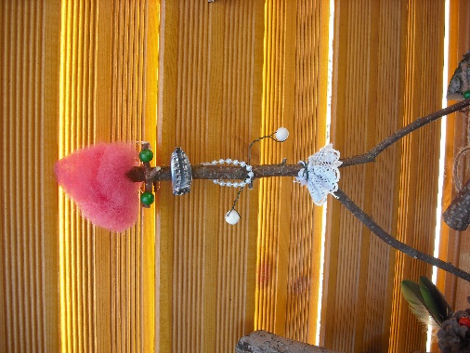
Stockmann & Co
Material:
Astteile, Zapfen, Rinde und was du sonst noch in der Natur findest…
Wackelaugen, Verschlusskappen, Kronkorken, Filz-oder Zauberwolle, Tonpapier,
Perlen, Federn und alles was du noch zum Basteln findest,
außerdem brauchst du noch etwas Handwerkzeug, wie eine Schere, Klebstoff, Bindedraht, Filzstifte und ähnliches.

Bauanleitung:
Bei einem Spaziergang durch den Wald oder auch im Garten kannst du die
Naturmaterialien zusammentragen.

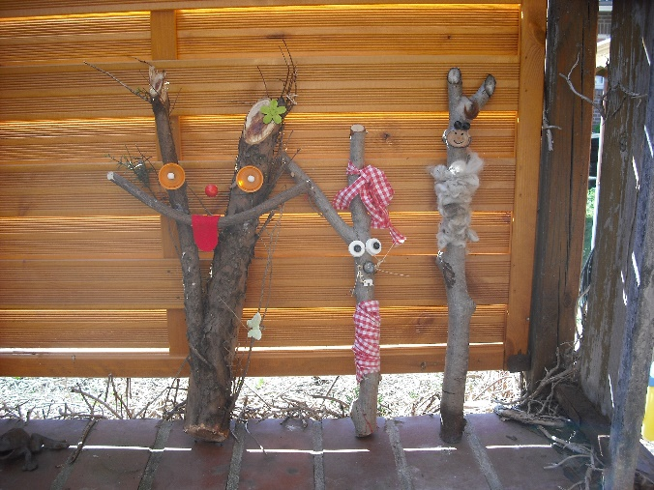
Für die Stockfiguren legst du die Äste jeweils senkrecht vor dir auf den Tisch, die
obere Hälfte gestaltest du zum Gesicht. Accessoires wie Bart, Halskette, Blätterrock o.Ä. bringst du in der Mitte des Körpers an. In verzweigten Ästchen oder am Ende des Astes, gestaltest du Haare aus beliebigen Materialien wie Filzwolle oder Engelshaar.
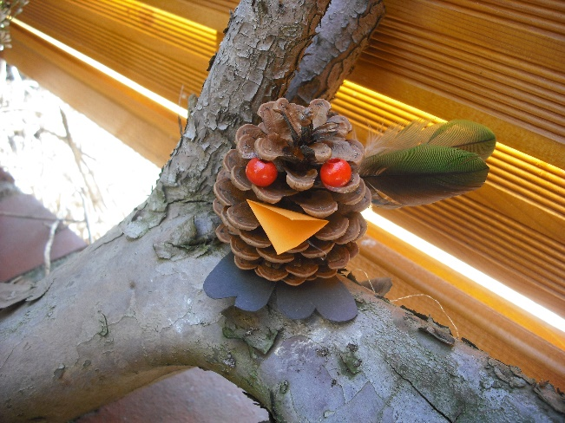
Für den Zapfen-Vogel einen Schnabel und die Füße aus Tonpapier fertigen, die Augen kannst du beliebig aus Perlen, Wackelaugen oder was dir sonst noch so einfällt gestalten.

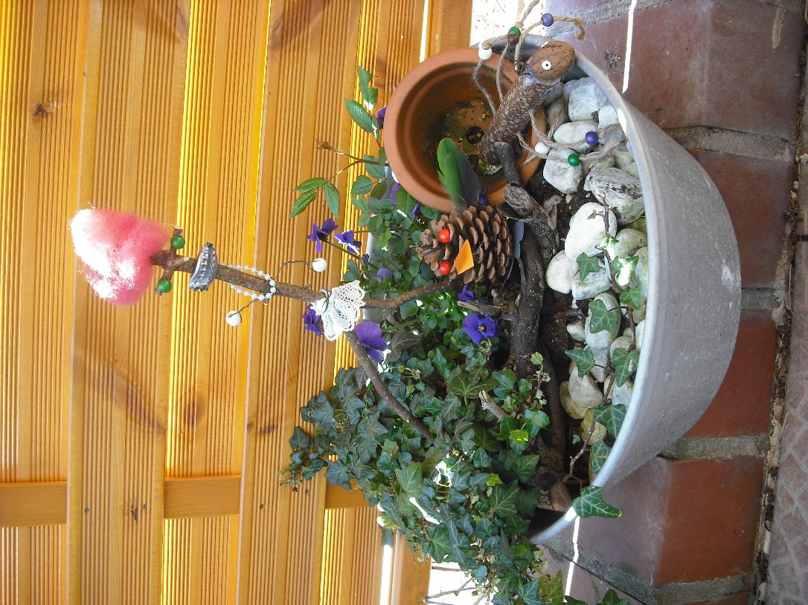
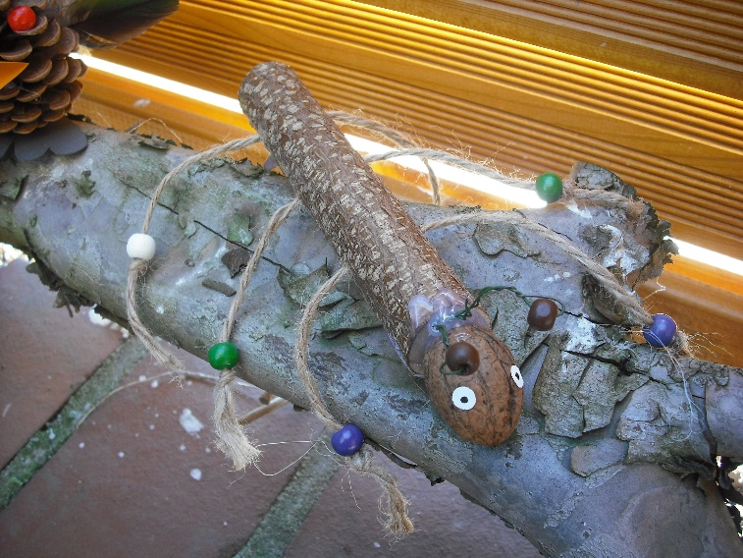
Die Raupe ist aus einem dickeren Zweig. Vielleicht brauchst du etwas Hilfe beim bohren der Löcher für die Beine. Diese kannst du aus Draht oder einer Schnur fertigen. Am Ende der Beine befestigst du etwas, was wie Füße aussieht, z.B. Perlen oder Verschlusskappen. Den Kopf kannst du aus einer Walnuss oder einer großen Holzkugel ankleben. Für die Gestaltung kannst du Draht mit Perlen für die Fühler und Tonpapier für das Gesicht

